Piątek- 20.03.2020r.
1.Rozwijanie aktywności badawczej.
W miesiącu marcu dzieci mogą z rodzicami założyli hodowlę cebuli na szczypiorek.
Bardzo proszę Rodziców, o zaopatrzenie dzieci w „zestaw do założenia hodowli”: -cebula: -słoik; -gaza lub wata; -woda; -podstawka pod słoik.
2.Drogi Rodzicu porozmawiaj z dziećmi, jakie warunki potrzebne są do wzrostu cebuli?
Powyższe działania mają na celu samodzielne założenie powyższej hodowli oraz prowadzenie prostych obserwacji przyrodniczych. A kanapka ze szczypiorkiem własnej hodowli – bezcenne, i zdrowe!
3.Swoich hodowli doglądaj z dziećmi z zainteresowaniem, a zauważone zmiany wymieniaj na bieżąco.

-Po tygodniu od założenia hodowli cebuli dzieci mogą zauważyć, następujące zmiany: - woda zmieniła barwę na brązową; - wody ubyło bo parowała i „cebula piła”; - zewnętrzna osłonka cebuli popękała; - urosły, wydłużyły się korzenie; - u niektórych cebul wyrósł szczypior.
-Po 1,5 tyg. Obserwacji można zauważyć, że zaszły następujące zmiany: - jeszcze mniej wody; - jeszcze dłuższe korzenie; - u cebul ze szczypiorem jego długość się zwiększyła; - u z cebul pojawił się kiełek szczypioru.
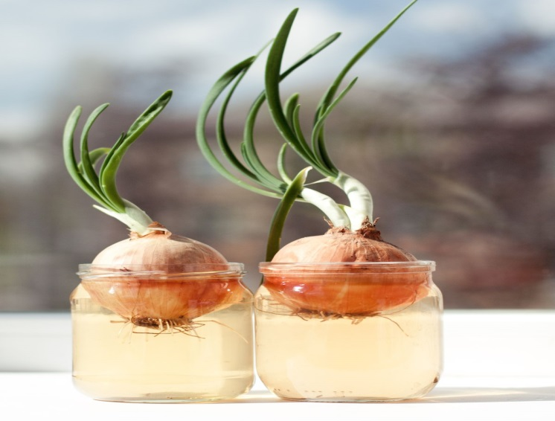
4. „C, c-jak cebula”.
Przeczytaj z rodzicami tekst:
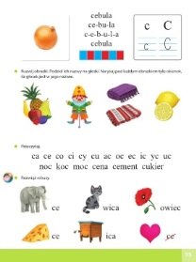
Napisz „C, c” w liniach:
Napisz swoje imię i zaznacz jeśli jest literkę : C, c”

